МОСКОВСКИЙ ГОСУДАРСТВЕННЫЙ ТЕХНИЧЕСКИЙ УНИВЕРСИТЕТ

им. Н.Э. Баумана

Факультет «Информатика и системы управления»

Кафедра «Систем обработки информации и управления»

ОТЧЕТ

**Рубежный контроль №1**

по дисциплине«Методы машинного обучения»

Тема: «Методы обработки данных»  
Вариант 9

ИСПОЛНИТЕЛЬ: ___Очеретная С.В.__

ФИО

группа ИУ5-25М ________________

подпись

"__"_________2024 г.

ПРЕПОДАВАТЕЛЬ: _____Гапанюк Ю.Е.____

ФИО

__________________

подпись

"__"_________2024 г.

Москва - 2024

__________________________________________________________

# Задание

По варианту **9** необходимо решить следующие 2 задачи:

**Задача 9.** Для набора данных проведите устранение пропусков для одного (произвольного) числового признака с использованием метода заполнения "хвостом распределения".

**Задача 29.** Для набора данных проведите удаление константных и псевдоконстантных признаков.

**Дополнительное требование** (для группы ИУ5-25М): для произвольной колонки данных построить парные диаграммы (pairplot).

**Условия выбора набора данных:**

Каждая задача предполагает использование набора данных. Набор данных выбирается Вами произвольно с учетом следующих условий:

* Вы можете использовать один набор данных для решения всех задач, или решать каждую задачу на своем наборе данных.
* Набор данных должен отличаться от набора данных, который использовался в лекции для решения рассматриваемой задачи.
* Вы можете выбрать произвольный набор данных (например, тот, который Вы использовали в лабораторных работах) или создать собственный набор данных (что актуально для некоторых задач, например, для задач удаления псевдоконстантных или повторяющихся признаков).
* Выбранный или созданный Вами набор данных должен удовлетворять условиям поставленной задачи. Например, если решается задача устранения пропусков, то набор данных должен содержать пропуски.

# Ход работы

## Импорт данных и библиотек

Импорт библиотек

import numpy as np  
import pandas as pd  
import matplotlib as mpl  
import matplotlib.pyplot as plt  
%matplotlib inline  
import seaborn as sns  
  
from sklearn.impute import SimpleImputer  
from sklearn.impute import MissingIndicator  
from sklearn.feature_selection import VarianceThreshold

Подключение к диску

from google.colab import drive  
drive.mount('/content/drive/')

Импорт датасета

data_train = pd.read_csv("/content/drive/My Drive/Учеба/магистратура/2 сем/ММО/airline_passenger_satisfaction_80.csv")  
data_test = pd.read_csv("/content/drive/My Drive/Учеба/магистратура/2 сем/ММО/airline_passenger_satisfaction_20.csv")  
data = pd.concat([data_train, data_test])

Для задачи 1 и дополнительного задания будем рассматривать набор с оценками пассажиров о качестве разных характеристик рейса на самолет. В этом наборе указываются следующие параметры рейса: дистанция и класс полета, время задержки отправления и прибытия. Также присутствуют некоторые характеристики пассажиров: возраст, пол, тип покупателя. Целевой признак набора - satisfaction, означающий, удовлетворен ли пассажир в итоге полетом.

Для задания 2 сгенерируем собственный набор, что актуально для задачи с константными/псевдоконстантными признаками.

cols = 5  
rows = 1000  
np.random.seed(1)  
  
data2 = pd.DataFrame(np.random.randint(1, 5, (rows, cols)), columns=['A', 'B', 'C', 'D', 'E']) #pd.DataFrame(np.random.rand(rows, cols))  
data2['D'] = data2['D'].replace([2, 3, 4], [1, 1, 1])  
data2['E'] = data2['E'].replace([2, 3, 4], [1, 1, 1])  
data2.iat[1, 4] = 5  
data2.iat[2, 4] = 5

## Задача 1

Проведем устранение пропусков для числового признака "Arrival Delay in Minutes" с использованием метода заполнения "хвостом распределения".

col_name = 'Arrival Delay in Minutes'

Изначально в данном столбце присутствуют пропуски:

data.isnull().sum()['Arrival Delay in Minutes']

Вывод: 393 (пропуска).

Сначала посмотрим распределение колонки:

fig = plt.figure()  
ax = fig.add_subplot(111)  
ax.title.set_text(col_name)  
data[col_name].hist(bins=50, ax=ax, density=True, color='blue')  
plt.show()

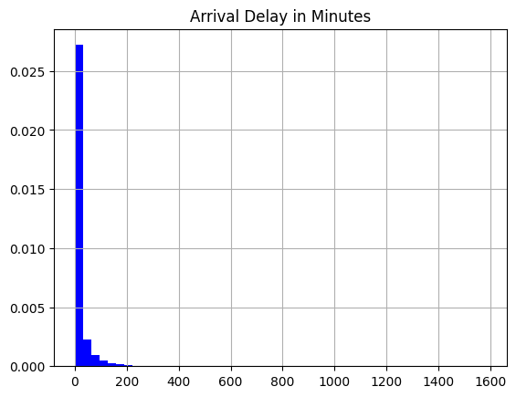

Поскольку у нас распределение ассиметричное, заполнять пропуски "хвостом распределения" будем значением, которое высчитаем следующей формуле: extreme_value=Q3+K⋅IQR, где IQR=Q3−Q1. Поскольку у нас есть сильные выбросы - в качестве К возьмем значение 3.

IQR = data[col_name].quantile(0.75) - data[col_name].quantile(0.25)  
extreme_value = data[col_name].quantile(0.75) + 3*IQR  
print('IQR={}, extreme_value={}'.format(IQR, extreme_value))

IQR=13.0, extreme_value=52.0

Далее определим функцию для заполнения пропусков:

def impute_column(dataset, column, strategy_param, fill_value_param=None):  
 temp_data = dataset[[column]].values  
 size = temp_data.shape[0]  
  
 indicator = MissingIndicator()  
 mask_missing_values_only = indicator.fit_transform(temp_data)  
  
 imputer = SimpleImputer(strategy=strategy_param,  
 fill_value=fill_value_param)  
 all_data = imputer.fit_transform(temp_data)  
  
 missed_data = temp_data[mask_missing_values_only]  
 filled_data = all_data[mask_missing_values_only]  
  
 return all_data.reshape((size,)), filled_data, missed_data

Теперь заполним пропуски и выведем график для сравнения исходного распределения столбца и распределения с заполненными пропусками

col_filled, _, _ = impute_column(data, col_name, 'constant', extreme_value)  
  
original_temp_data = data[[col_name]].values  
size = original_temp_data.shape[0]  
original_data = original_temp_data.reshape((size,))  
data_to_compare = pd.DataFrame({'Исходные данные':original_data})  
  
data_to_compare[col_name] = col_filled  
sns.kdeplot(data=data_to_compare)  
  
data_filled = data.copy(deep=True)  
data_filled[col_name] = col_filled

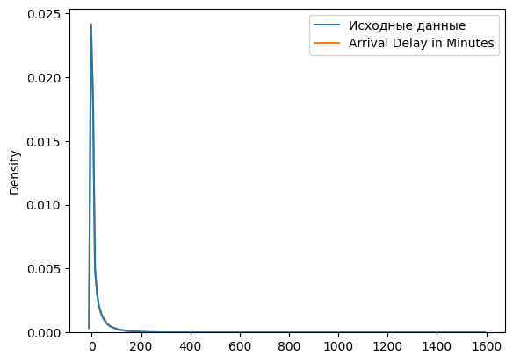

По графику видим, что распределение почти не поменялось, но видна небольшая оранжевая выпуклость для значения 52 (которым мы заполняли пропуски)

Посмотрим, что пропуски были заполнены:

data_filled.isnull().sum()

Вывод:

Unnamed: 0 0  
id 0  
Gender 0  
Customer Type 0  
Age 0  
Type of Travel 0  
Class 0  
Flight Distance 0  
Inflight wifi service 0  
Departure/Arrival time convenient 0  
Ease of Online booking 0  
Gate location 0  
Food and drink 0  
Online boarding 0  
Seat comfort 0  
Inflight entertainment 0  
On-board service 0  
Leg room service 0  
Baggage handling 0  
Checkin service 0  
Inflight service 0  
Cleanliness 0  
Departure Delay in Minutes 0  
Arrival Delay in Minutes 0  
satisfaction 0  
dtype: int64

## Задача 2

Проведем удаление константных и псевдоконстантных признаков. Такие признаки мало полезны при построении модели, т.к. содержат все одинаковые (константные) или почти все одинаковые (псевдоконстантные) значения.

Будем рассматривать только численные признаки, поэтому удалим из датасета строковые признаки и столбец 'Unnamed: 0', не несущий информации

data_numeric = data_filled.copy(deep=True)  
cols_to_drop = [c for c in data_numeric.columns if (data_numeric[c].dtype == 'O')] + ['Unnamed: 0', 'id']  
data_numeric.drop(cols_to_drop, axis=1, inplace=True)

У константного признака нулевая дисперсия, а у псевдоконстантного - значение дисперсии очень мало. То есть, чтобы найти константные и псевдоконстантные признаки, найдем значения дисперсий для каждого признака:

data_const_deleted = VarianceThreshold(threshold=0.15)  
data_const_deleted.fit(data2)  
data_const_deleted.variances_

Вывод:

array([1.263324, 1.265856, 1.266479, 0. , 0.031936])

Итого получаем набор без константного признака D, который имеет значение дисперсии = 0, и без псевдоконстантного признака Е, который имеет очень малое значение дисперсии

data_const_deleted.transform(data2)

Вывод:

array([[2, 4, 1],  
 [2, 4, 2],  
 [1, 2, 1],  
 ...,  
 [3, 3, 3],  
 [2, 3, 3],  
 [1, 4, 1]])

## Дополнительное задание

Выведем парные графики для нескольких столбцов набора с оценками пассажиров.

sns.pairplot(data_filled[['Departure Delay in Minutes', 'Arrival Delay in Minutes', 'Flight Distance']])  
plt.show()

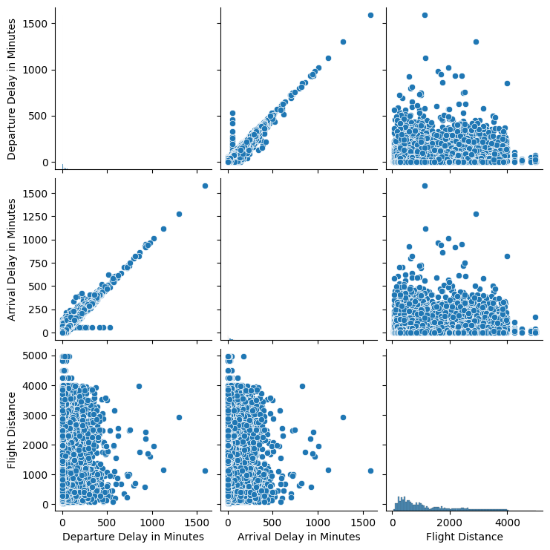

На основе графиков можем отметить следующее:

* Задержка времени вылета и прилета коррелируют примерно линейно, что логично, т.к. если задерживается вылет, то задерживается и прилет.
* Для дистанции полета, коррелирующей с задержками прилета и вылета, графики корреляции очень похожи. При этом, видно выбросы для больших значений задержки.